2008年普通高等学校招生全国统一考试（天津卷）
数学（理工类）
本试卷分第I卷（选择题）和第II卷（非选择题）两部分，共150分．考试用时120分钟．第I卷1至2页，第II卷3至10页．考试结束后，将本试卷和答题卡一并交回．
祝各位考生考试顺利！
第I卷
注意事项：
1．答第I卷前，考生务必将自己的姓名、准考号、科目涂写在答题卡上．并在规定位置粘贴考试用条形码．
2．每小题选出答案后，用铅笔把答题卡上对应题目的答案标号涂黑．如需改动，用橡皮擦干净后，再选涂其他答案标号．答在试卷上的无效．
3．本卷共10小题，每小题5分，共50分．
参考公式：
如果事件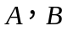互斥，那么 球的表面积公式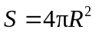
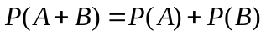 球的体积公式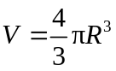
如果事件相互独立，那么 其中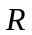表示球的半径
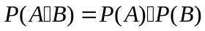
一、选择题：在每小题给出的四个选项中，只有一项是符合题目要求的．
1．是虚数单位，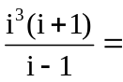（ ）
A．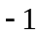 B． C．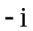 D．
2．设变量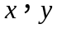满足约束条件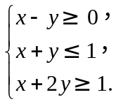则目标函数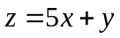的最大值为（ ）
A．2 B．3 C．4 D．5
3．设函数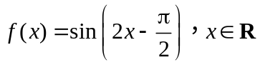，则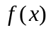是（ ）
A．最小正周期为的奇函数 B．最小正周期为的偶函数
C．最小正周期为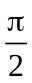的奇函数 D．最小正周期为的偶函数
4．设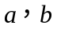是两条直线，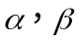是两个平面，则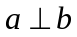的一个充分条件是（ ）
A．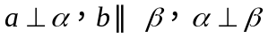 B．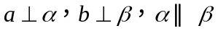
C．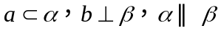 D．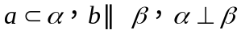
5．设椭圆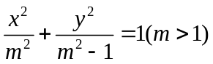上一点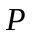到其左焦点的距离为3，到右焦点的距离为1，则到右准线的距离为（ ）
A．6 B．2 C．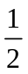 D．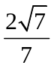
6．设集合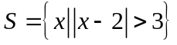，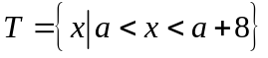，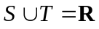，则的取值范围是（ ）
A．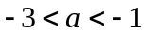 B．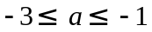
C．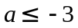或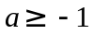 D．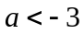或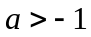
7．设函数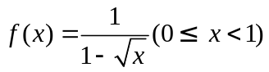的反函数为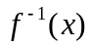，则（ ）
A．在其定义域上是增函数且最大值为1
B．在其定义域上是减函数且最小值为0
C．在其定义域上是减函数且最大值为1
D．在其定义域上是增函数且最小值为0
8．已知函数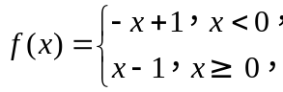则不等式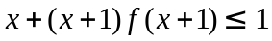的解集是（ ）
A．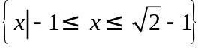 B．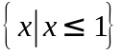
C．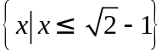 D．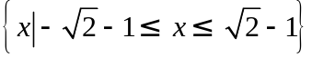
9．已知函数是定义在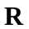上的偶函数，且在区间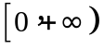上是增函数．令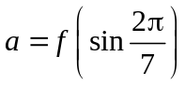，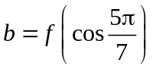，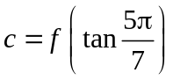，则（ ）
A．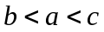 B．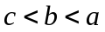 C．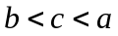 D．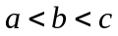
10．有8张卡片分别标有数字1，2，3，4，5，6，7，8，从中取出6张卡片排成3行2列，要求3行中仅有中间行的两张卡片上的数字之和为5，则不同的排法共有（ ）
A．1344种 B．1248种 C．1056种 D．960种

2008年普通高等学校招生全国统一考试（天津卷）
数学（理工类）
第Ⅱ卷
注意事项：
1．答卷前将密封线内的项目填写清楚．
2．用钢笔或圆珠笔直接答在试卷上．
3．本卷共12小题，共100分．
二、填空题：本大题共6小题，每小题4分，共24分．把答案填在题中横线上．
11．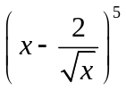的二项展开式中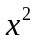的系数是 （用数字作答）．
12．一个正方体的各顶点均在同一球的球面上，若该球的体积为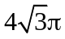，则该正方体的表面积为 ．
13．已知圆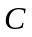的圆心与抛物线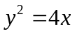的焦点关于直线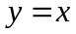对称，直线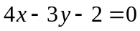与圆相交于两点，且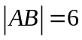，则圆的方程为 ．
B
A
C
D
14．如图，在平行四边形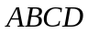中，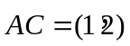，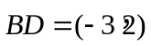，
则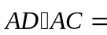 ．
15．已知数列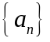中，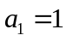，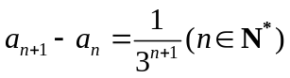，则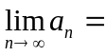 ．
16．设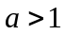，若仅有一个常数使得对于任意的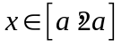，都有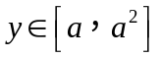满足方程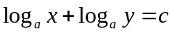，这时的取值的集合为 ．
三、解答题：本大题共6小题，共76分．解答应写出文字说明，证明过程或演算步骤．
17．（本小题满分12分）
已知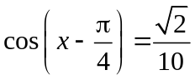，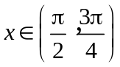．
（Ⅰ）求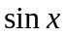的值；
（Ⅱ）求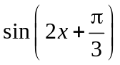的值．

18．（本小题满分12分）
甲、乙两个篮球运动员互不影响地在同一位置投球，命中率分别为与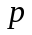，且乙投球2次均未命中的概率为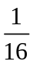．
（Ⅰ）求乙投球的命中率；
（Ⅱ）若甲投球1次，乙投球2次，两人共命中的次数记为，求的分布列和数学期望．

19．（本小题满分12分）
如图，在四棱锥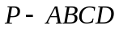中，底面是矩形．已知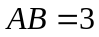，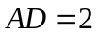，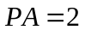，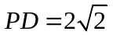，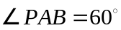．
A
B
C
D
P
（Ⅰ）证明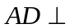平面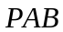；
（Ⅱ）求异面直线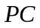与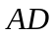所成的角的大小；
（Ⅲ）求二面角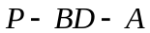的大小．

20．（本小题满分12分）
已知函数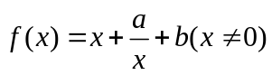，其中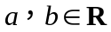．
（Ⅰ）若曲线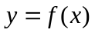在点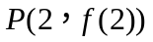处的切线方程为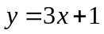，求函数的解析式；
（Ⅱ）讨论函数的单调性；
（Ⅲ）若对于任意的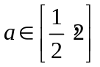，不等式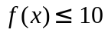在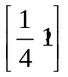上恒成立，求的取值范围．

21．（本小题满分14分）
已知中心在原点的双曲线的一个焦点是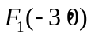，一条渐近线的方程是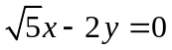．
（Ⅰ）求双曲线的方程；
（Ⅱ）若以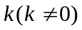为斜率的直线与双曲线相交于两个不同的点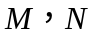，且线段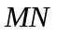的垂直平分线与两坐标轴围成的三角形的面积为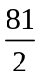，求的取值范围．

22．（本小题满分14分）
在数列与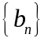中，，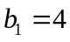，数列的前项和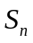满足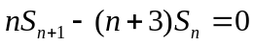，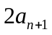为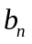与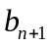的等比中项，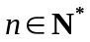．
（Ⅰ）求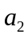，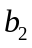的值；
（Ⅱ）求数列与的通项公式；
（Ⅲ）设，证明

